Муниципальное бюджетное общеобразовательное учреждение
«Средняя общеобразовательная школа №5 с. Нижнее Казанище»

368205. РД, Буйнакский район, с. Нижнее Казанище е-mail: n-Kazanische_school5@mail.ru

Отчет о проведенном едином уроке

на тему: «Мы – будущее России!»

8.12.2018г. библиотекарь учреждения Гаджиева П.Г. провела библиотечный урок в 7-8 классах на тему: «Дагестанцы – герои России».
Данная тема является актуальной в наше время. Так как почти в каждом поселке, каждом городе юные мальчики уходили на войну. Многие становились героями…посмертно. И это герои нашего времени. Наш долг собрать как можно больше материала об их жизни, жизни длиною в 19-20лет и сохранить для будущих поколений.
Гаджиева П.Г. рассказала ребятам о дагестанцах – Героях России, чьи имена навечно вписаны в историю страны о совершенных ими подвигах.
В библиотеке была организована тематическая выставка книг «Дагестанцы – Герои России».
Обучающиеся прочитали стихи, посвященные Нурбагандову Магомеду Нурбагандовичу – лейтенанту полиции и обсуждали его бесстрашный подвиг. Обреченный на смерть Магомед Нурбагандов не подчинился боевикам, которые держали его под прицелом автомата, и смело говорит своим:«Работайте братья!».
В ходе урока дети рассуждали о таких понятиях, как «мужество», «храбрость», «патриотизм».
Обсудили с учащимися подвиг лесника из Дагестана Зейнутдина Батманова, удостоенного высшей награды «Посмертно». Мужчина, ценою собственной жизни, спас целую семью от террористов.
В мае 2015 г. лесник предложил взять себя в заложники взамен, чтобы бандиты отпустили семью.
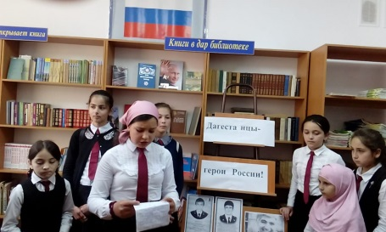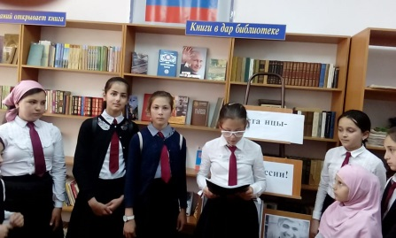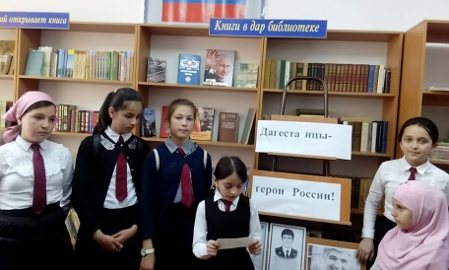Гаджиева П.Г.рассказала биографию Даудова Закира Алиевича, прошедшего все ужасы войны, посмертно награжденного Звездой Героя.
Даудов Закир Алиевич родился 25марта 1980года в Черноземельском районе.
После окончания школы был призван яшалтинским военным комиссариатом на службу. Попал в Выборг Ленинградской области. На службе подавал образцовый пример, имел успехи по всем военным дисциплинам, проявил себя способным и целеустремленным курсантом, потому и был назначен командиром роты.
Осенью 1999 года взвод Закира Алиевича перекинули в Северный Кавказ.
В одном из боев загорелся танк, и солдаты не могли выбраться из него. Закир
не думая о том, что может погибнуть, кинулся спасать танкистов. В ходе спасательных работ получил сильный ожог. От госпитализации отказался и лечился сам.
Вскоре пришел приказ о присвоении звания Герой Российской Федерации, но получить «Звезду» герою было не суждено.
29 декабря 1999 года его подразделение заняло позицию на горных склонах
Аргунского ущелья, а в пять часов утра оно подвергалось шквальному обстрелу
из оружия и гранатометов. Закир взял всю инициативу на себя и боролся с противниками до тех пор, пока не использовал весь боекомплект, дав тем самым
возможность ребятам сменить позиции, затем присоединился к ним.
Солдаты двинулись вперед, а Закир остался прикрывать отступление и защищать
Рацию, оставленную солдатом на поле боя.
Закир убил командира противников и троих боевиков, но тут его настиг шквальный огонь из автомата. Солдат получил смертельное ранение. Живой, истекающий кровью, старший сержант Даудов лежал на поле боя, отражая нападение.
Ценой своей жизни он спас жизни своих друзей. Его храбрость, его героизм помогли спасти многие жизни, а своей он не жалел. Не имел права жалеть!
19.04.2000 г. старшему сержанту Закиру Алиевичу Даудову было присвоено посмертно звание «Герой Российской федерации», за мужество и героизм, проявленные при ликвидации незаконно вооруженных формирований в Северо-Кавказском регионе.
В Дагестане, в ленинградской области, в Калмыкии, в Каменке установлены бюсты З.А.Даудова. В Верхнем Казанище и Красном Партизане школы носят имя Героя России З.А.Даудова.
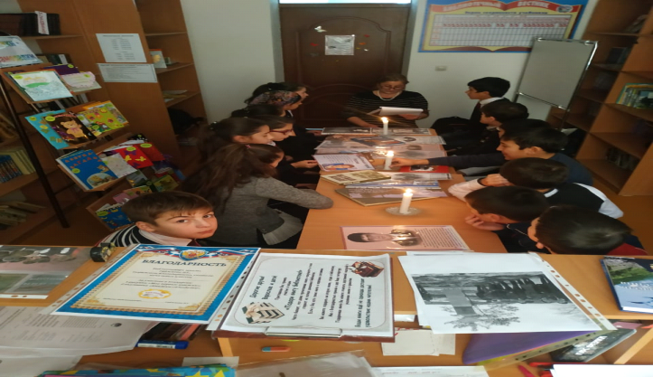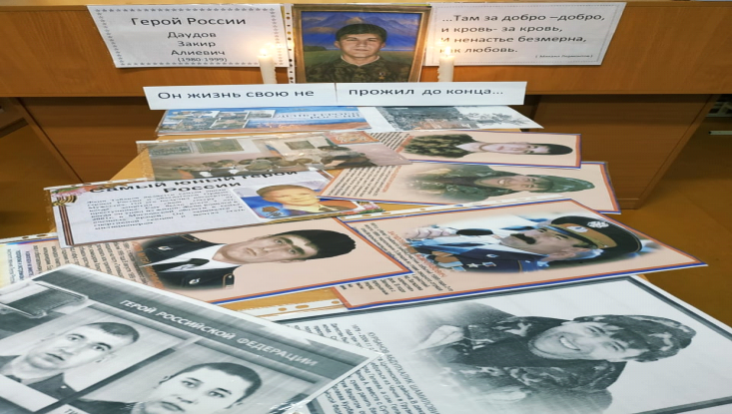
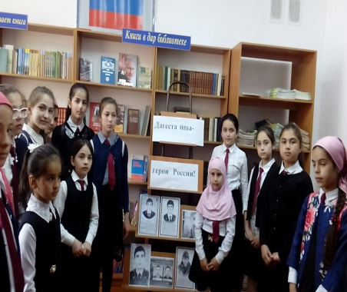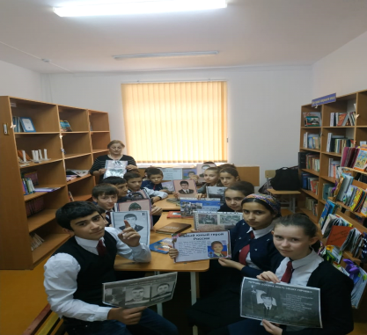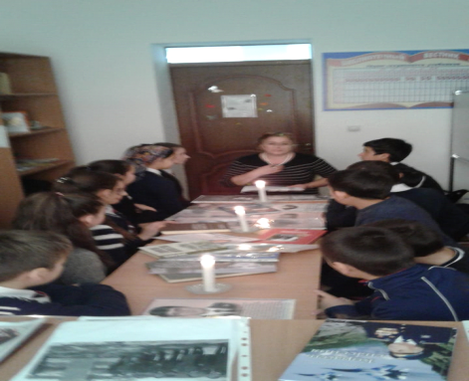

В завершении минутой молчания почтили память всех Героев России.
Благодаря данному библиотечному уроку учащиеся не останутся равнодушными
к таким локальным войнам и начнут более подробно изучать историю нашей необъятной России, будут знать героев, которые не жалея собственной жизни будучи еще мальчишками стали настоящими воинами, защитниками и Героями.

Зав.библ.Гаджиева П.Г.

